**gcc基础**

C语言编译流程(Linux下)

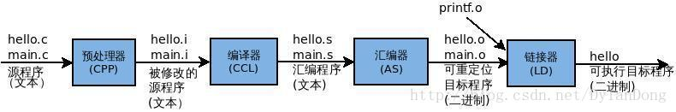

整体编译: gcc -o hello hello.c

运行： ./hello

预处理: gcc -E hello.c -o hello.i

编译: gcc -S hello.i -o hello.s

汇编: gcc -c hello.s -o hello.o

链接: gcc hello.o -o hello

gcc选项：

-E 生成预处理后的文件

-c 只编译不链接

-o 指定生成文件的名称

-S 生成汇编文件

进阶选项：

-Os 优化等级 s=0~3

-g 包含调试信息

-Wall 使能编译过程中的所有警告

-I<directory> 包含目录

**GDB基础**

使用GDB执行调试文件后，会打开GDB的调试终端，所有操作都在终端中输入指令执行

1. gcc -g hellotest.c -o hellotest /*将程序编译成GDB可执行文件*/

2. gdb hellotest /*使用gdb执行该文件*/

3. list 或l /*查看代码*/

4. break line /*在gdb终端，第line行设置断点，例如break 4*/

5. break function /*在函数名function处设置断点*/

6. start /*开始调试*/

run /*运行，开始调试*/

next /* 缩写n，单步调试*/

continue /*缩写c，执行到下一个断点*/

print /*打印变量值 例如：print i，i为变量名*/

printf

quit /*退出GDB*/

help /*查看帮助文档*/

7. info breakpoints /*查看断点信息*/

8. delete breakpoint x /*删除断点x，这里的数字x是info 查看的断点号*/

9. backtrace /bt 查看堆栈